НУЛП, ІКНІ, САП |  | Тема | оцінка | підпис
СПКс-11 | 3 | КОМБІНАТОРНА  ОПТИМІЗАЦІЯ ЗА ДОПОМООЮ ЕВОЛЮЦІЙНИХ  МЕТОДІВ
Карпляк Р. В. |  | КОМБІНАТОРНА  ОПТИМІЗАЦІЯ ЗА ДОПОМООЮ ЕВОЛЮЦІЙНИХ  МЕТОДІВ
№ залікової: |  | КОМБІНАТОРНА  ОПТИМІЗАЦІЯ ЗА ДОПОМООЮ ЕВОЛЮЦІЙНИХ  МЕТОДІВ
Методи нечіткої логіки та еволюційні алгоритми при автоматизованому проектуванні |  | КОМБІНАТОРНА  ОПТИМІЗАЦІЯ ЗА ДОПОМООЮ ЕВОЛЮЦІЙНИХ  МЕТОДІВ | Викладач:
 |  | КОМБІНАТОРНА  ОПТИМІЗАЦІЯ ЗА ДОПОМООЮ ЕВОЛЮЦІЙНИХ  МЕТОДІВ | Кривий Р.З.

Мета роботи: Ознайомитися з основними теоретичними відомостями, вивчити еволюційні оператори схрещування та мутації, що використовуються при розв’язуванні задач комбінаторної оптимізації.

Завдання: Розробити за допомогою пакету Matlab програмне забезпечення для
вирішення задачі комівояжера.
Варіант – 6
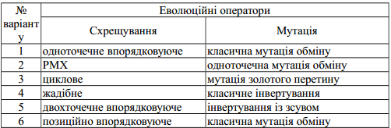
Виконання лабораторного завдання
Код програми
traveling_problem.m
clc;
cities = 50;%кількість міст 10 20 50
locations = zeros(cities,2);
mas = zeros(cities,2);
x=cell(1,1);
for n = 1: cities%генерування розташування міст
locations(n,1) = randi([0 20],1,1);
mas(1,n) = locations(n,1);
locations(n,2) = randi([0 20],1,1);

end
locations()
x{1}=mas(1,:);

plot(locations(:,1),locations(:,2),'bo')

distances = zeros(cities);
for count1=1:cities,%знаходження відстані між містами
for count2=1:count1,
x1 = locations(count1,1);
y1 = locations(count1,2);
x2 = locations(count2,1);
y2 = locations(count2,2);
distances(count1,count2)=sqrt((x1-x2)^2+(y1-y2)^2);
distances(count2,count1)=distances(count1,count2);
end;
end;
x;

FitnessFcn = @(x) traveling_fitness(x,distances);
my_plot = @(options,state,flag) traveling_s_plot(options, ...
state,flag,locations);
timeBegin = clock;
options = gaoptimset('CreationFcn',@create_permutations, ...
'CrossoverFcn',@crossover_one_point_order, ...
'MutationFcn',@ivert_with_landslip, ...
'PlotFcn', my_plot, ...
'Generations',500,'PopulationSize',800); %популяції 20 50 100

[x,fval,reason,output] = ga(FitnessFcn,cities,options)
timeEnd = clock;
time=timeBegin-timeEnd %знаходження часу роботи оптимізації

displayEndOfDemoMessage(mfilename)

crossover_one_point_order.m

function xoverKids = crossover_two_point_order(parents,options,NVARS, ...
FitnessFcn,thisScore,thisPopulation)
%одноточкове впорядковуюче схрещування
nKids = length(parents)/2;
xoverKids = cell(nKids,1); % Normally zeros(nKids,NVARS);
index = 1;
for i=1:nKids
%вибір бітьків
parent1 = thisPopulation{parents(index)};
if(parents(index) == length(thisPopulation))
parent2 = thisPopulation{parents(index)-1};
else
parent2 = thisPopulation{parents(index)+1};
end
%генерування дві точки схрещування
p1 = randi([0 length(parent1)-1],1,1);
child = parent2;
n = 0;
%копіювання в нащадок між точками схрещування генів 2
%батька в упорядкованому вигляді зліва направо

child(p1+1)=parent1(p1+1)

for j = p1+1:length(parent2)
if all(child ~= parent2(j))
child(p1+1+n) = parent2(j);
n = n+1;
end
end
xoverKids{i} = child;
index = index + 2;
end

ivert_with_landslip.m
function mutationChildren = ivert_with_landslip(parents ,options,NVARS, ...
FitnessFcn, state, thisScore,thisPopulation,mutationRate)
%мутація обміну
mutationChildren = cell(length(parents),1);
for i=1:length(parents)
parent = thisPopulation{parents(i)};
%p = ceil(length(parent) * rand(1,2));
p1 = randi([1 length(parent)],1,1);
p2 = randi([p1 length(parent)],1,1);

child = parent;
%заміна генів р1 р2
tmp = child(p2);
child(p2) = child(p1);
child(p1) = tmp;

mutationChildren{i} = child;
end
end

Результати виконання програми

При запуску для 10 міст з координатами(рис.1) :
Location = [20 11;3 15;6 3;19 20;4 19;4 10;6 19;6 9;0 6;7 4]
При запуску для 20 міст з координатами(рис.2) :
Location =[ 12 5;17 1;16 19;0 4;9 14;6 2;17 3;2 6;5 2;12 15;7 18;4 15;17 3;9 9;11 5;16 10;1 15;0 9;5 13;3 20]
При запуску для 50 міст з координатами(рис.3) :
Location=[ 3 13;18 6;15 17;17 17;1 5;20 13;20 7;16 15;10 0;20 9;18 19;15 13;4 0;10 17;14 10;12 11;11 16;;16 7;8 13;6 17;5 9;2 6;17 7;2 15;18 7;18 12;0 5;2 13;0 16;16 7;10 4;13 5;3 11;7 15;0 16;14 4;13 20;14 10;20 14;11 8;9 19;5 9;13 12;6 5;1 4;5 13;12 2;16 19;20 10;15 11]

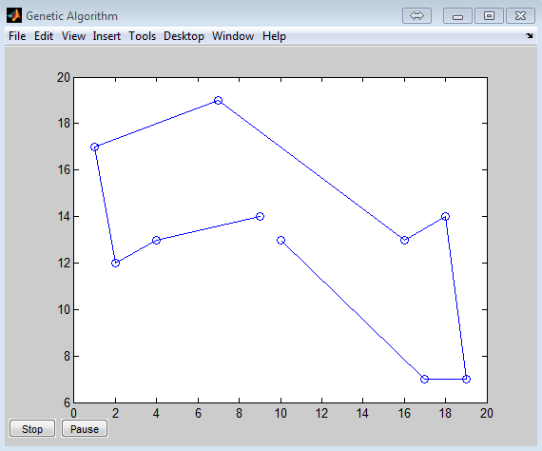
Рис.1. Рішення задачі комівояжера для 10 міст.

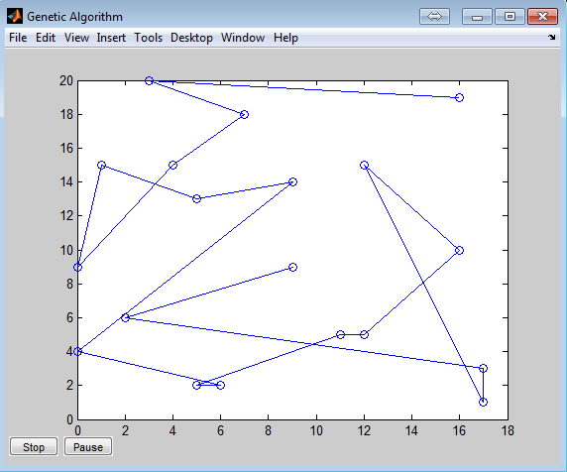
Рис.2. Рішення задачі комівояжера для 20 міст.

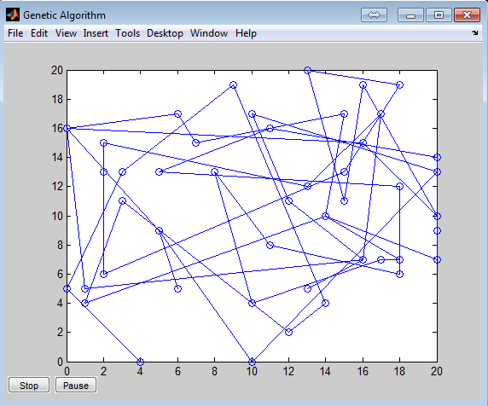
Рис.3. Рішення задачі комівояжера для 50 міст.

Таблиця порівняння залежності кількості міст і популяції
Кількість міст | 10 |  |  | 20 |  |  | 50
Популяція | 20 | 50 | 100 | 20 | 50 | 100 | 20 | 50 | 100
Час виконання,c | 3,58 | 1,33 | 1,85 | 2,37 | 1,65 | 3,22 | 1,18 | 3,65 | 7,09
Мін. довжинна | 51,52 | 66,01 | 64,06 | 136,92 | 125,16 | 101,75 | 404,02 | 329,41 | 260,66
Кількість  ітерацій | 55 | 51 | 51 | 70 | 59 | 95 | 51 | 120 | 158
Кільк. оцінок функції | 1120 | 2600 | 5200 | 1420 | 3000 | 9600 | 1040 | 6050 | 15900

Висновки: На цій лабораторній роботі я вивчив еволюційні оператори схрещування та мутації, що використовуються при розв’язуванні задач комбінаторної оптимізації. Реалізував за допомогою пакету Matlab програмне забезпечення для вирішення задачі комівояжера з одно точкове позиційно впорядковуюче схрещування і класична мутація обміну. В результаті програма коректно працює для кількість міст до 15, якщо кількість популяцій мала(до 100) , з більшою кількістю міст шлях комівояжера не оптимальний і тому потрібно збільшувати кількість популяцій.

